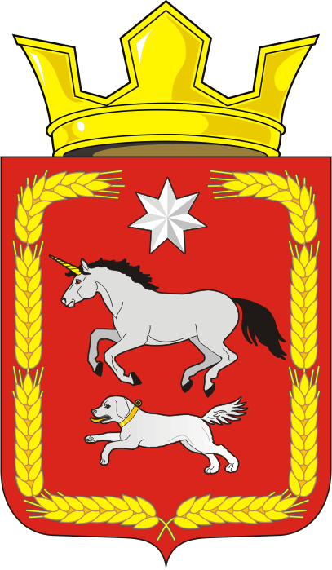

АДМИНИСТРАЦИЯ КАИРОВСКОГО СЕЛЬСОВЕТА
САРАКТАШСКОГО РАЙОНА ОРЕНБУРГСКОЙ ОБЛАСТИ

П О С Т А Н О В Л Е Н И Е
____________________________________________________________________

26.10.2022 с. Каировка № 47-п

О внесении изменений в Порядок уведомления о фактах обращения в целях склонения муниципального служащего к совершению коррупционных правонарушений, утвержденный постановлением администрации Каировского сельсовета Саракташского района Оренбургской области от 01.12.2021 № 88-п

В соответствии с Федеральным законом от 25.12.2008. № 273-ФЗ «О противодействии коррупции», руководствуясь Уставом муниципального образования Каировский сельсовет Саракташского района Оренбургской области:
1. Внести изменения в Порядок уведомления о фактах обращения в целях склонения муниципального служащего к совершению коррупционных правонарушений (далее – Порядок), утвержденный постановлением администрации Каировского сельсовета Саракташского района Оренбургской области от 01.12.2021 № 88-п, следующие изменения:
  - Пункт 7 Порядка изменить и изложить в следующей редакции:
«7. Уведомление муниципального служащего подлежит обязательной регистрации в день его поступления, если уведомление поступило по почте, факсимильной связью, через официальный сайт администрации муниципального образования Каировский сельсовет либо доставлено курьером, или незамедлительно в присутствии муниципального служащего, вручившего уведомление лично, в журнале регистрации уведомлений о фактах обращения в целях склонения муниципального служащего к совершению коррупционных правонарушений (далее – журнал регистрации) по форме согласно приложению 2 к Порядку».
3. Настоящее постановление вступает в силу со дня его обнародования, подлежит размещению на официальном сайте администрации Каироского сельсовета.
4. Контроль за исполнением настоящего постановления оставляю за собой.

Глава сельсовета А.Н.Логвиненко

Разослано: прокуратуре района, администрации района, в дело

